МАДОУ детский сад №11г. Павлово

Консультация для педагогов
«Ознакомление детей старшего дошкольного возраста с водными видами спорта»

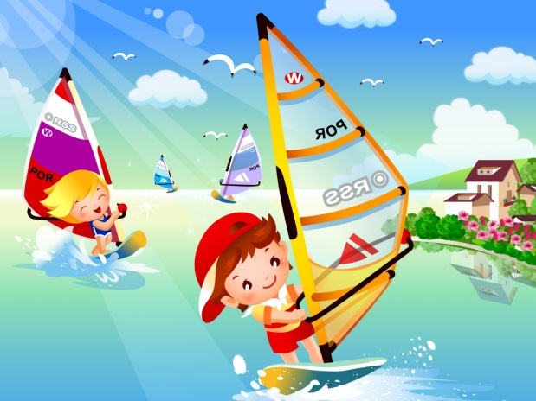
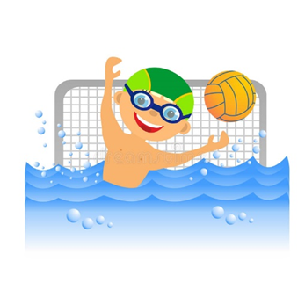
Составила:
Инструктор по плаванию Кузина О.А.

Октябрь 2020 г
Водные виды спорта связаны с физическими упражнениями или нагрузками на воде или под водой. Плавание – не только древнейший вид физического закаливания, но и способ передвижения человека для преодоления расстояний, поиска еды или в военных целях.
Со временем из способности человека плавать в воде родилось несколько дисциплин водного спорта – от подводного плавания до серфинга. Из умения людей передвигаться на различных плавсредствах также появились несколько видов спортивных соревнований на воде с применением техники – от гребли на байдарках до гонок на парусных регатах.

Водные виды спорта различаются:
по месту проведения:
- на открытых водных пространствах;
- в закрытых бассейнах.
по составу участников:
- командные виды;
- одиночные дисциплины.
по способам:
- без использования снаряжения;
- с применением приспособлений и техники.
При ознакомлении детей с водными видами спорта необходимо формировать у них интерес к занятиям плаванием, а также потребность к элементарным способам закаливания и расширению кругозора.
Итак, познакомимся с водными видами спорта, входящими в состав летних Олимпийских игр.

Спортивное плавание.
Плавание – один из наиболее популярных и массовых видов спорта.При движении в воде практически работают все мышцы тела. Плавание способствует развитию выносливости, координации движений. Это – эффективное средство укрепления сердечно-сосудистой и дыхательной систем. Велико и прикладное значение плавания. Переплывать большие расстояния, оказывать помощь терпящему бедствие на воде должен уметь каждый человек. Не случайно даже в древние времена плавание считалось одним из основных признаков культуры.
В настоящее время в спортивном плавании применяются следующие способы: кроль на груди, кроль на спине, брасс и баттерфляй.

Синхронное плавание.
Синхронное плавание - вид спорта, связанный с выполнением в воде различных фигур под музыку. Синхронное плавание - один из самых утонченных и элегантных среди всех видов спорта. Однако, несмотря на кажущуюся легкость, он является весьма требовательным - помимо того, что спортсменки испытывают серьезные физические нагрузки, им нужно обладать не только выносливостью, но и гибкостью, изяществом, отточенным мастерством и исключительным контролем дыхания. До сих пор в синхронном плавании выступают исключительно девушки.

Водное поло.
Водное поло - спортивная командная игра с мячом в бассейне, участники которой, передвигаясь в воде, стремятся за счет индивидуальных и коллективных действий забить гол в ворота соперника.Команда состоит из шести игроков и одного вратаря. Игра делится на четыре периода по восемь минут. Чтобы удержаться на плаву, спортсмены пользуются особой техникой движения ног. Ватерполисты считаются самыми атлетически сложенными спортсменами.

Прыжки в воду.
На соревнованиях выполняются прыжки с трамплина (1 и 3 метра) и вышки (5, 7.5 и 10 метров). Во время прыжка спортсмены выполняют ряд акробатических действий (обороты, винты, вращения).За исполнением прыжков, их чистотой и правильностью исполнения элементов следят судьи.

Гребля.
Представляет собой гребной вид спорта, который подразумевает преодоление дистанции за наименьшее время на байдарках или каноэ. Греблей занимаются и женщины, и мужчины.

Серфинг.
Серфинг относится к экстремальным видам спорта и представляет собой скольжение на доске по поверхности волн.

Подводный спорт (дайвинг).
Группа водных видов спорта, которые могут включать скоростное плавание и ныряние, подводное ориентирование, спортивную стрельбу.

Парусный спорт.
Парусный спорт представляет собой соревнования на спортивных парусных судах, которые приводятся в движение при помощи ветра или на крейсерских яхтах (отсюда название яхтинг) на различные расстояния по заданному маршруту.Основная цель - опередить команду соперников. Это гонка преследования. Дистанция состоит из небольших отрезков, помеченных буйками. Яхта должна обогнуть буи в определенной последовательности. Яхтинг требует от спортсменов не только физических усилий, но и значительных умственных. Важно уметь предугадывать наперед ходы соперника, принять решение в условиях меняющегося ветра и течений.

